 |  | 17.08.2008, 09:50 | Фотография » Жанровая сцена
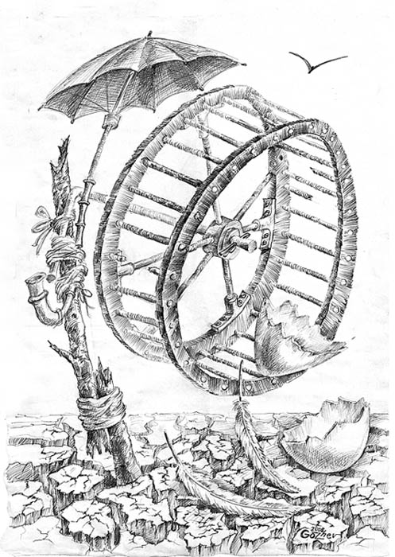

Я полностью согласен с Андреем:-«Ваше искусство, я бы сказал, из разряда того, что заставляет немного остановить суетной бег и созерцая, не торопясь, подумать-поразмышлять, возможно сделать для себя некие выводы!»
СПАСИБО!
ПРИХОДИТ ВРЕМЯ ...
из серий ВЕЩИ, Мечтатели и Романтики, Юмор
автор: vladimir gozhev
Мое…; первый…. : «Скорлупа, все, что остается от бытия, но она священна для потомков».

